Plan van aanpak

Ouderbetrokkenheid
op
de Globe

Plan van aanpak

Op de Globe is het van belang om de ouders van onze leerlingen te betrekken bij de ontwikkeling van hun Nederlandse woordenschat. Wij willen hiervoor inloopmomenten en materialen ontwikkelen die de ouders op school en thuis kunnen hanteren. Daarnaast loopt er op dit moment een pilot oudercursus op woensdagochtend waarbij de ouders leren over het onderwijs in Nederland en andere praktische zaken die hun integratie in de samenleving ondersteunen.
De leden van de werkgroep educatief partnerschap (bestaande uit collega’s van zowel de Klinker als de Globe) volgen workshops bij de leerkring ouderbetrokkenheid, lezen vakliteratuur en verzamelen informatie die bruikbaar is om bovenstaand doel te bereiken. Daarbij is er een scheiding tussen de behoeftes van de Globe en de Klinker.
In dit document staat de Globe centraal.
Ouderbetrokkenheid: wat is er concreet nodig
- stappenplan voor ouders: hoe begeleid je je kind bij het leren van de taal
- kaart met informatie voor tijdens het kennismakingsgesprek / intake : wie is jouw juf, wie is jouw oa, belangrijke data zoals vakanties, rapportavonden en andere belangrijke data waarop ze aanwezig moeten zijn. Deze kaart moet dan tijdens de oudercursus (1e week) worden doorgenomen
- informatie boekje voor laaggeletterde ouders (minder tekst, meer afbeeldingen) om uit te leggen wat hun kind leert op school.
- in kaart brengen: wat hebben onze ouders nodig, hoe verhoog je de betrokkenheid, wat ga je aanbieden, wanneer ga je het aanbieden, wekelijkse inloopmomenten: hoe structureer je dit.
- jaarplan ouderactiviteiten (concreet: hoe vaak bieden we ze aan, welke activiteiten zijn er, wie geven deze activiteiten)
- het evalueren en (indien nodig) aanpassen van het intakeformulier

In ‘Taal begint thuis ‘ (Martine van der Pluijm, Beter Presteren, Rotterdam) Doorloopt men een aantal stappen bij het starten met ouderbetrokkenheid bij laaggeletterde ouders. Zie ook het stuk uit thuis in taal in een notendop.
Stap 1: bewustwording
Wees als professional bewust van het feit dat laaggeletterdheid niet te maken heeft met een ongeïnteresseerde houding of een lage betrokkenheid. Het gaat er om dat deze ouders moeite hebben met het verwerken van informatie, vaak angst hebben om het fout te doen en zich schamen om ervoor uit te komen.
(laaggeletterdheid concreet in beeld op youtube: lezenenschrijven )
daarnaast hebben wij ook te maken met specifieke problemen bij gevestigde vluchtelingen. De belastende factoren zijn vaak ook van invloed op de betrokkenheid van ouders.
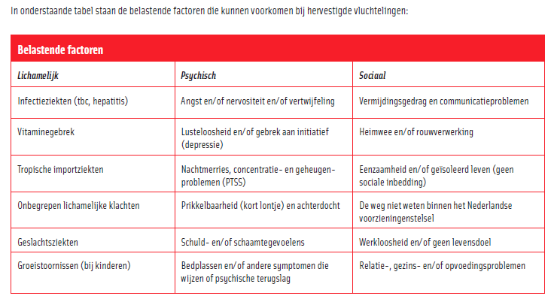
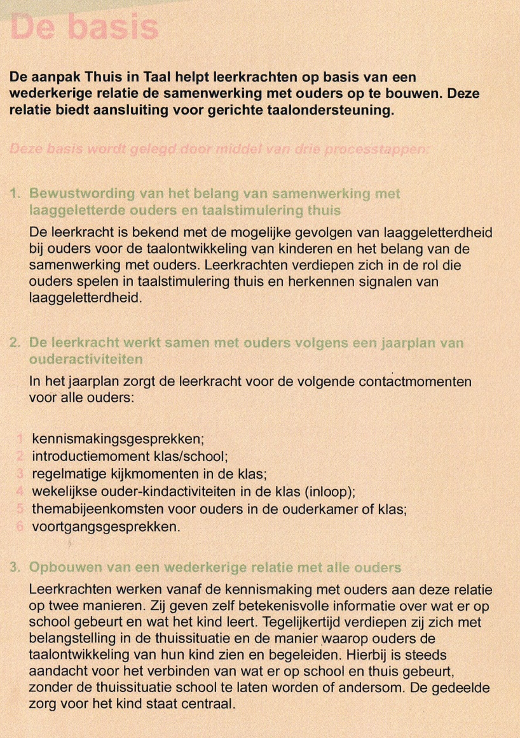
Uit: thuis in taal in een notendop
Op basis van een wederkerige relatie werkt de leerkracht aan versterking van taalstimulering thuis bij laaggeletterde ouders. Wekelijkse laagdrempelige ouder-kind activiteiten voor alle ouders zijn hiervoor een aanknopingspunt
Er worden drie processtappen gevolgd:
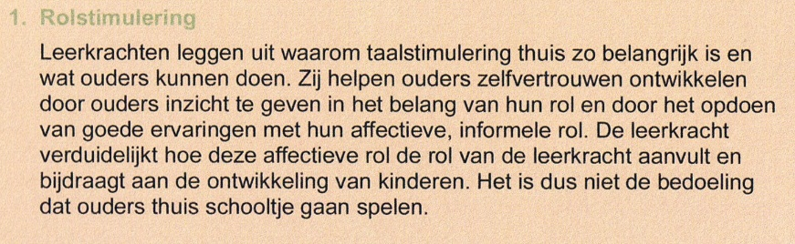
Deze rolstimulering kan worden uitgelegd tijdens een ouderbijeenkomst.
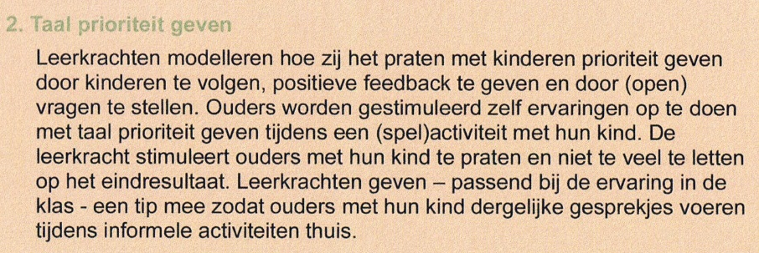
Tijdens de inloopmomenten kijken de ouders mee tijden een ‘lesje’ waarin de leerkracht model staat in het stimuleren van taal. Hierna gaan de ouders met hun kinderen aan de slag tijdens een (spel)activiteit.
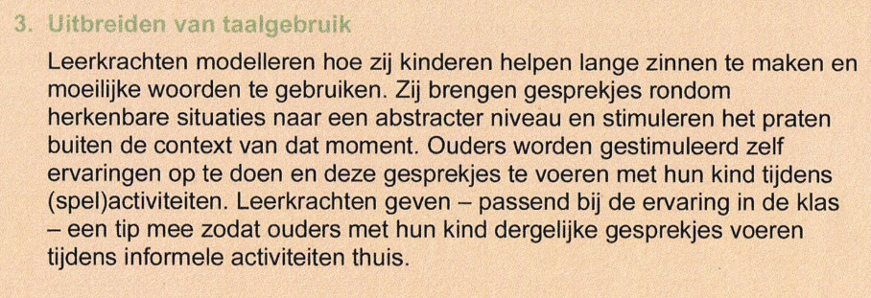
Tijdens taalkast inloopmomenten kijken de ouders mee met de materialen die worden ingezet om de woordenschat te vergroten. Ouders krijgen materialen mee die bruikbaar zijn om thuis mee te werken.
Verbinden is het sleutelwoord
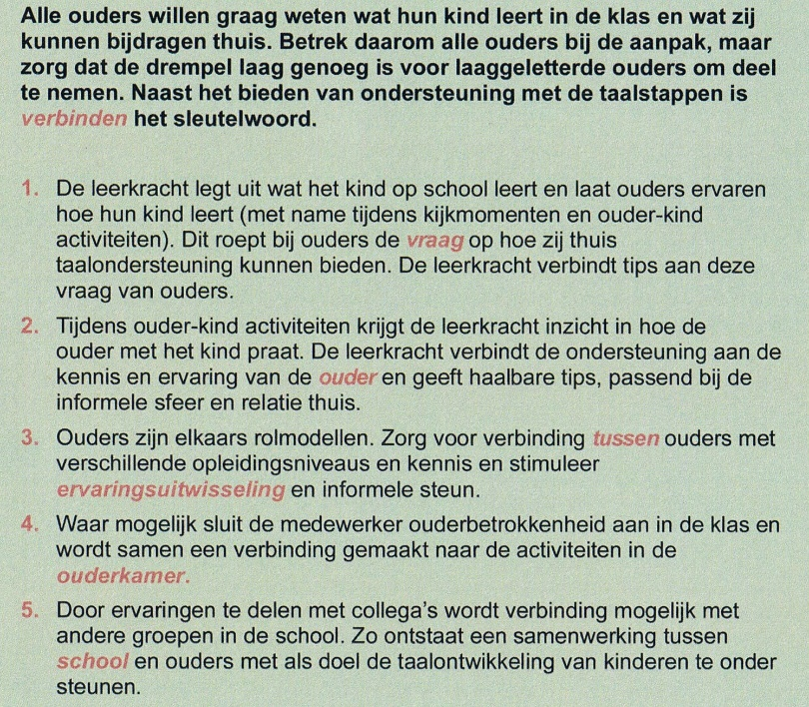

STAP 1: Kennismakingsgesprekken
Het eerste contact dat ouders hebben met de Globe is tijdens de intake. Deze wordt gevoerd met de directrice. Tijdens dit intakegespek worden persoonsgegevens, opleidingsniveau en positieve/negatieve factoren besproken. Tevens wordt er informatie verschaft over het project en een rondleiding gegeven.
Na 3 weken is er ook een gesprek met de leerkracht waarbij het OPP wordt doorgenomen. Dit is voor de ouders de eerste kennismaking met de leerkracht van hun kind(eren). Het voeren van deze gesprekken is in onderstaand document uitgewerkt
Literatuur (uit: promotieonderzoek oudercontact in het VMBO van Mariette Lusse, bewerkt door Martine van der Pluijm).
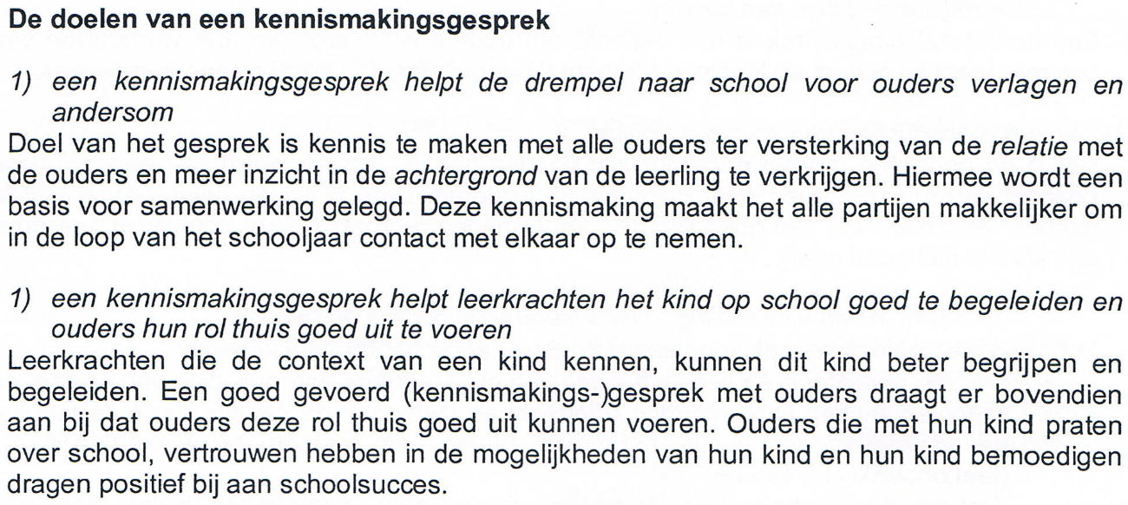
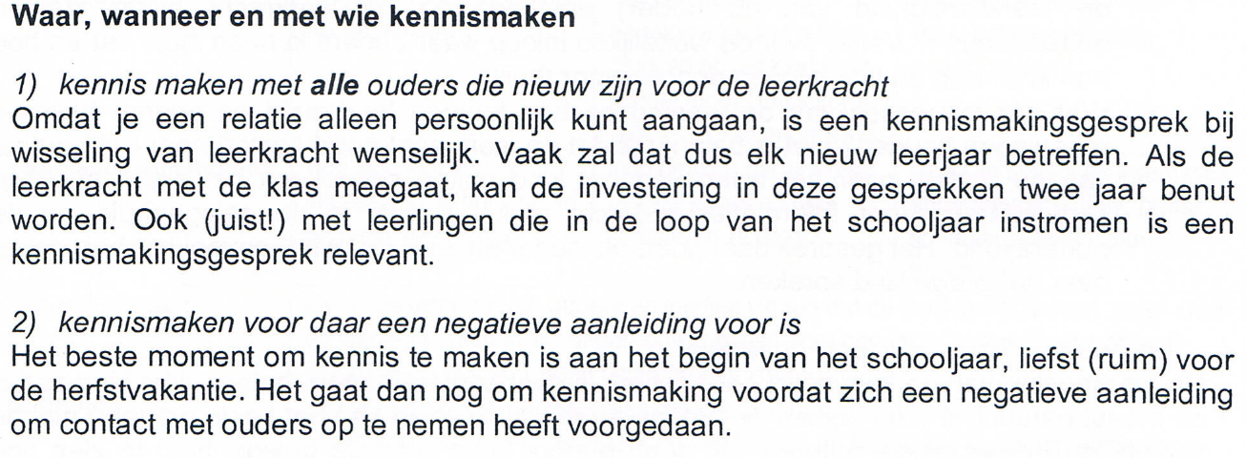
Op dit moment wordt er alleen een OPP gesprek gevoerd met de ouders van de kinderen die nieuw zijn op de Globe. Een goed kennismakingsgesprek wordt gevoerd met alle ouders van alle leerlingen. Ook met de ouders van kinderen die vorig schooljaar al bij de leerkracht in de groep zaten. Maar gezien de korte tijd die onze leerlingen bij ons zijn is dit niet wenselijk.

Voorstel:
- kennismakingsgesprekken inplannen tijdens OPP gesprek
- na 20 weken een terugkoppeling met ouders
- uitstroominformatie met ouders eerder bespreken (bij de start van cursus 4) zo krijgen de ouders de tijd om een school te zoeken en kan de overdracht met de ontvangende school eerder beginnen.
Dus:
start op de globe: intakegesprek
na 3 weken: opp gesprek
na 15 weken: rapportgesprek
na … weken: voortgangsgesprek evt samen met rapport?
na 35 weken: oudergesprek over uitstroom
na 40 weken: telefonisch contact met ouders over keuze ontvangende school
na 41 weken: PAC invullen
na 42 weken: leerlingbespreking
Na 43/44 weken: uitstroomgesprek met ouders
na 45/46 weken: uitstroomgesprek met ontvangende school
huidige situatie rapporten: 1 dec (na 15 weken) + 14 mrt (na 29 weken) + 28 juni (na 42 weken)

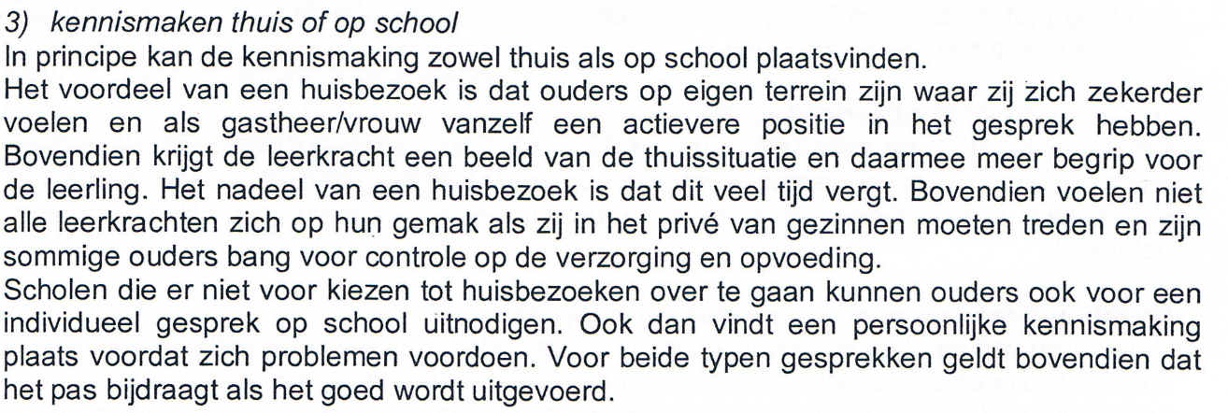
Op de Globe worden de gesprekken op school gevoerd. Er wordt op reguliere scholen gekozen voor een kennismakingsmiddag en een aansluitende avond om zo alle ouders te kunnen bereiken. Wij kiezen ervoor om dit (gezien de constante in – en uitstroom van leerlingen) te koppelen aan de inloopmomenten.
Het welkom heten op school gebeurt dan in een informele sfeer met een kopje thee / koffie en iets lekkers.
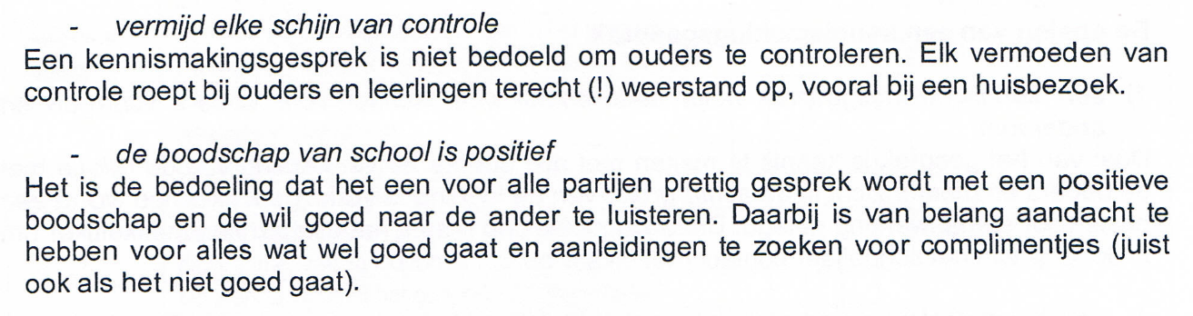
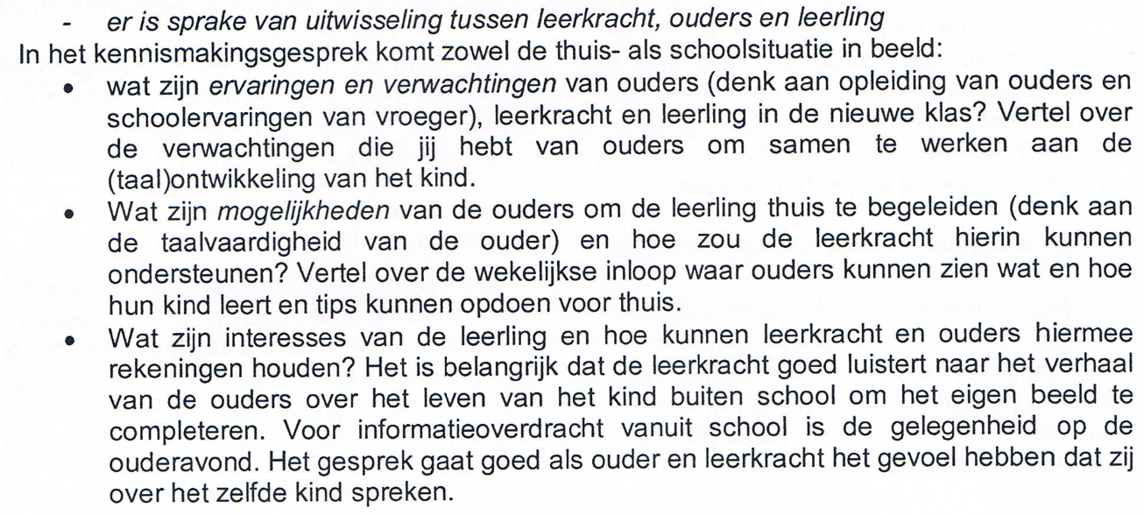

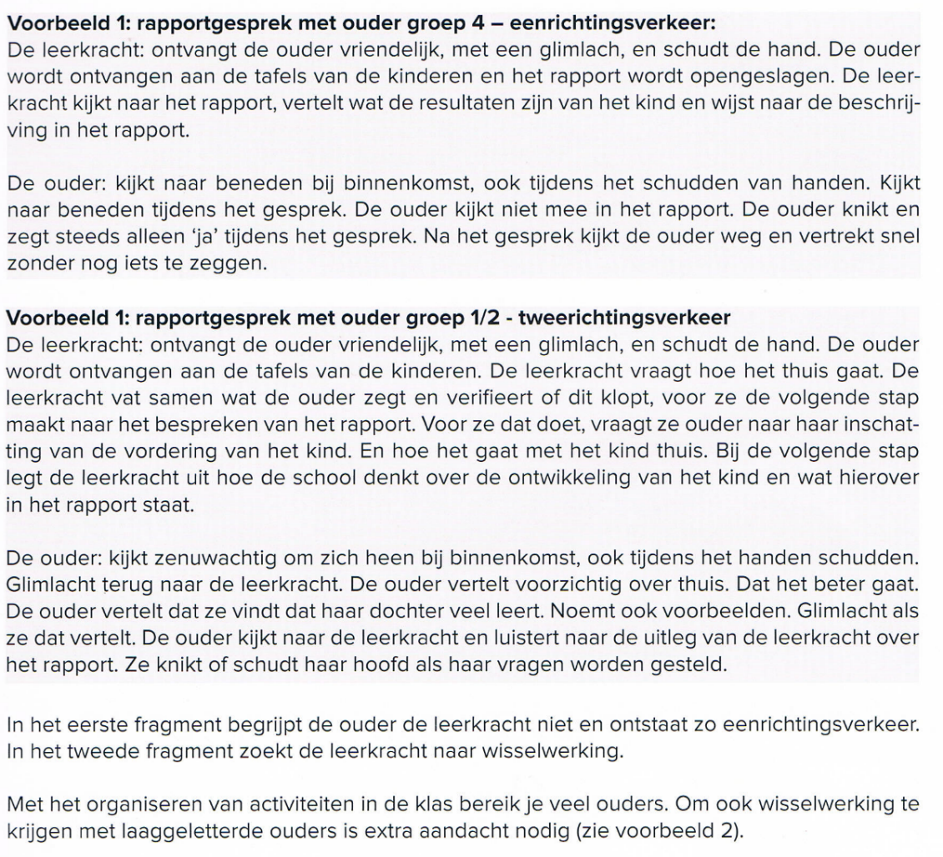
Wil je voor een WOW moment gaan dan is het belangrijk om te voldoen aan de hostmanship gedachte: doe niet wat de ander wil, maar wat de ander nodig heeft om zich welkom te voelen.
Het zit in kleine dingen als:
- elkaar aankijken
- glimlachen
- een hand geven
- terugvragen (zo voelt de ouder zich echt gehoord) en doorvragen (maar let op dat het geen verhoor wordt)
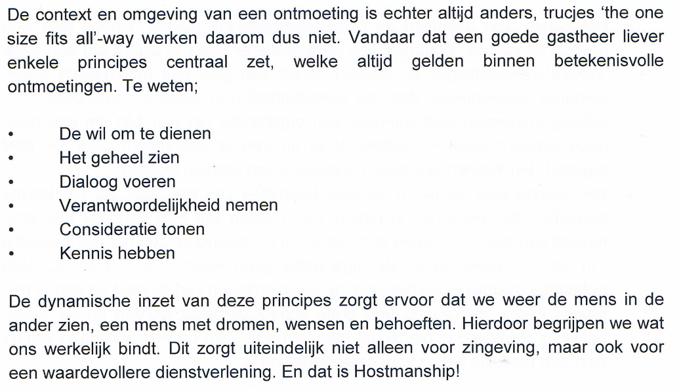
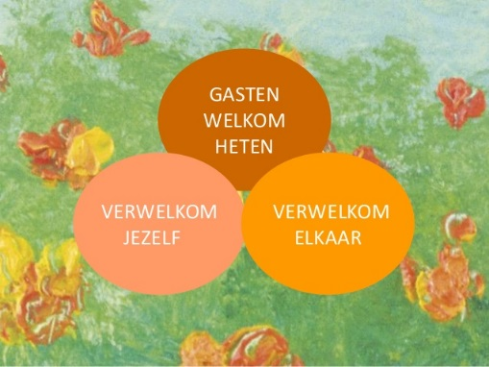
Door de wil te hebben om jouw gasten te (be)dienen ga je met een open blik het gesprek in. Je verleent een dienst en voert daarin een dialoog. Je neem de verantwoordelijkheid om te voldoen aan de behoeftes van de gast en je ziet het geheel tijdens het gesprek; de focus ligt op de ouders en het kind in zijn geheel en niet op alleen dat ene stukje gedrag. Door consideratie (begrip) te tonen hebben ouders het gevoel dat het gesprek niet van bovenaf wordt opgelegd. Maar wij worden als professionals wel geacht om kennis te hebben van datgene waar wij goed in zijn: onderwijzen en welkom heten.
Door de 6 principes van het hostmanship in te zetten in de kennismakingsgesprekken maar ook tijdens alle andere contact momenten met ouders, creëer je een sfeer waarin mensen zich vrij voelen om contact te maken en gewaardeerd worden als gast binnen de school.
Maar goed Hostmanship begint niet direct bij het verwelkomen van je gasten. Daar gaat nog een stukje aan vooraf.
- verwelkom jezelf: wees je ervan bewust dat jij er mag zijn. Jij vervult net zo’n belangrijke plek in de wereld als die persoon naast jou. Als je jezelf kunt verwelkomen (lekker in je vel zit), dan is het ook makkelijker om een goede host voor anderen te zijn.
- verwelkom elkaar: ons team heeft dit schooljaar meerdere wisselingen gehad. Dit heeft een impact gehad in de dynamiek en de rolverdeling. Het verwelkomen van elkaar en weer in contact komen met de collega’s onderling vind ik een belangrijk deel van de reis die wij als team gaan doorlopen.
- gasten welkom heten: binnen de Globe willen wij dat de ouders zich welkom voelen. De gemeente Vlaardingen werkt op het moment aan het vergroten van de ouderbetrokkenheid. Hier kunnen wij met de Hostmanship bijeenkomsten heel goed op aansluiten. Door de reis van de gast in kaart te brengen kunnen we de AUW en WOW momenten in kaart brengen. Hoe creëren wij een omgeving waarin onze ouders zich welkom voelen? Wat doen we al goed en wat kan beter?
Daarbij is het heel belangrijk om inzicht te hebben in de verschillen qua culturele achtergrond. Want dit maakt al snel duidelijk waarom het communiceren en welkom heten van ouders binnen onze school moeilijker gaat.

Bijlage 1 inzetbare bronnen
www.lezenenschrijven.nl
hier kun je kosteloos een workshop herkennen en bespreekbaar maken van laaggeletterdheid aanvragen

stichting Pharos
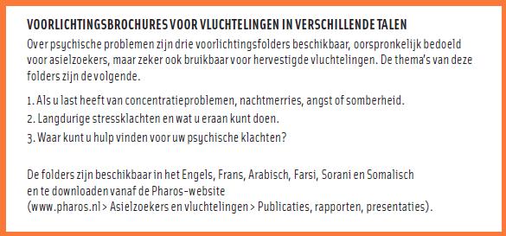

Blz 53 uit gun ons de tijd
